|  |  |  |  |  |  |
| --- | --- | --- | --- | --- | --- |
|  |  | **작성자**  **(학번,이름)** | 2013180055_허지훈 | **팀명** | 편돌이 |
| **주차** | 2주차 | **기간** | 2017.1.9 ~ 2017.1.13 | **지도교수** | (서명) |
| **이번주 한일** | 조명 구현 | | | | |

**<상세 수행내용>**

- 디렉셔널라이트, 포인트 라이트 구현

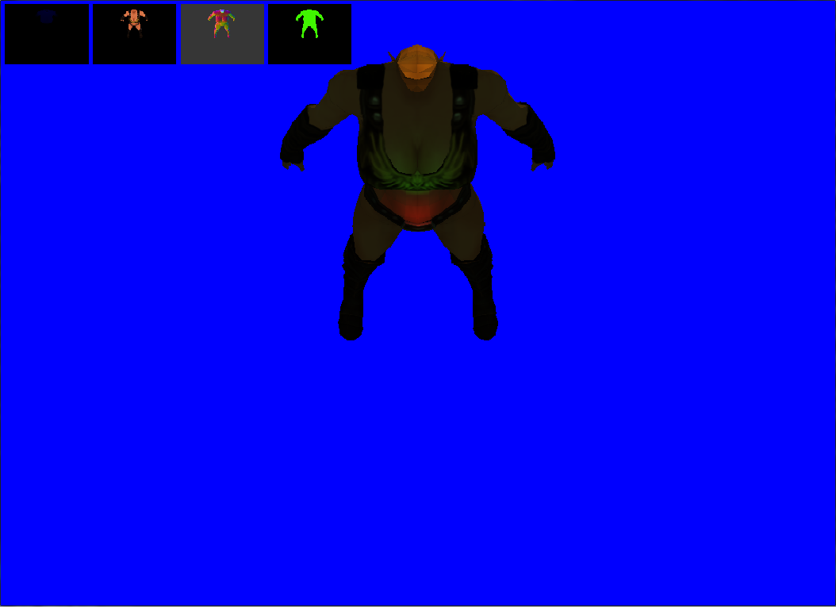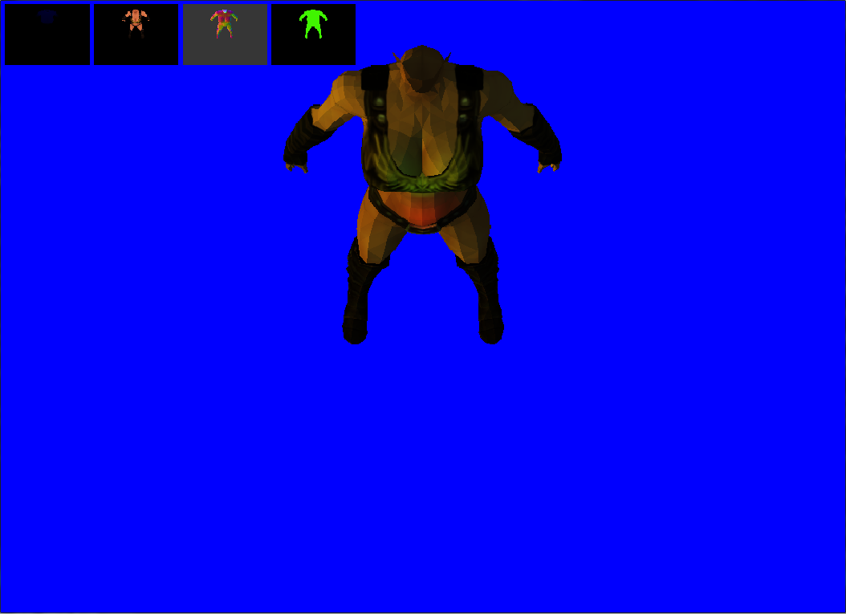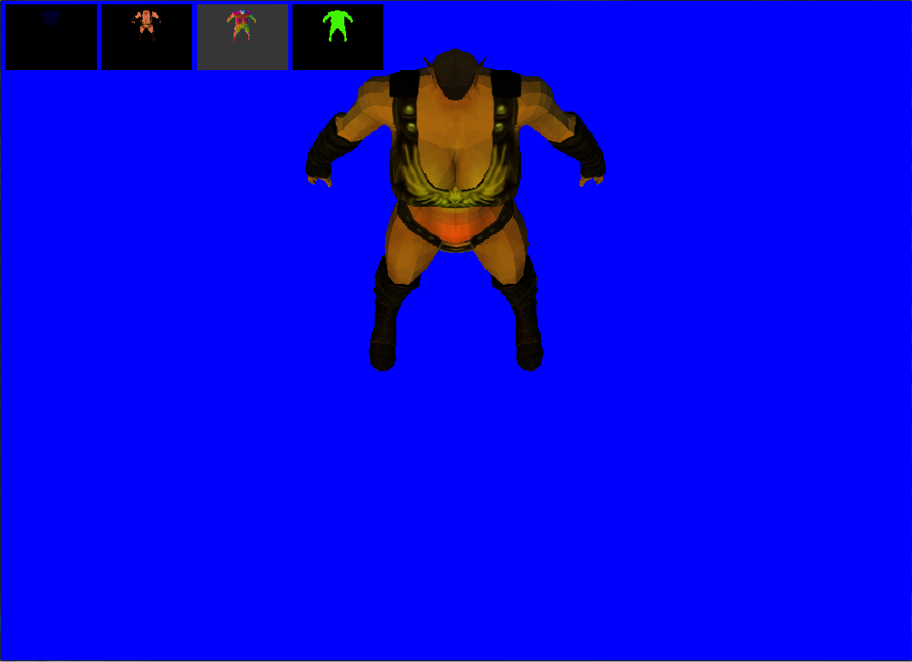

- 디렉셔널 라이트의 방향에 따른 화면

- 초록, 빵강의 포인트 라이트가 보임

|  |  |  |  |
| --- | --- | --- | --- |
| **문제점 정리** | 툴 제작자와 소통 | **해결방안** | 지속적인 소통 |
| **다음주차** | 3주차 | **다음기간** | 2017.1.16 ~ 2017.1.20 |
| **다음주 할일** | Toon Shading Study | | |
| **지도교수**  **Comment** |  | | |